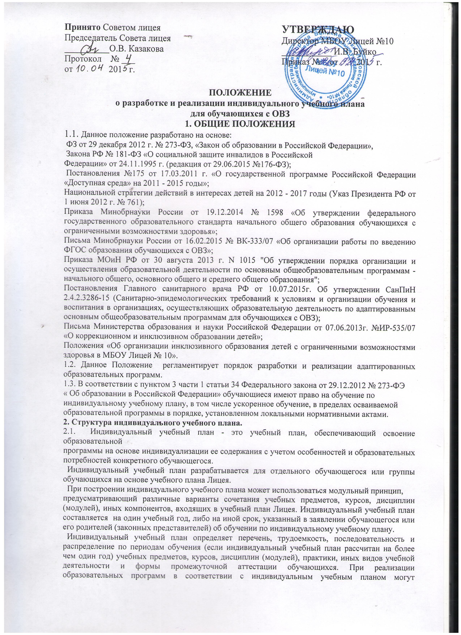

использоваться различные образовательные технологии, в том числе дистанционные образовательные технологии, электронное обучение.
Индивидуальный учебный план для детей с ОВЗ разрабатывается на основе рекомендаций ПМПК с учетом дефицитарной специфики, особенностей психофизического развития, анализе зоны ближайшего развития, ресурсов ребенка, на которые может опираться специалист при реализации ИУП и в зависимости от условий, которыми располагает лицей.
Индивидуальный учебный план – внутренний документ лицея, продукт деятельности ПМПк лицея, отражающий систему и стратегию работы коллектива учителей и специалистов сопровождения по созданию специальных условий для освоения образовательной программы и включения детей с ОВЗ (в том числе детей-инвалидов) в коллектив сверстников.
ИУП составляется на определенный, ограниченный по времени период и основывается на междисциплинарном взаимодействии специалистов сопровождения и учителей. При разработке ИУП учитываются пожелания и замечания родителей детей, включенных в систему инклюзивного образования.
2.2. Индивидуальный учебный план состоит из пяти разделов.
Раздел 1 «Общие сведения» содержит информацию о ребенке, о его родителях, учителях и специалистах сопровождения, режиме пребывания ребенка в образовательном учреждении. Также в этом разделе содержится заключение и рекомендации ПМПК по обучению и социализации ребенка. Формулируется основная цель на учебный год и в соответствии с этой целью определяются общие задачи на период реализации ИУП. Заполняется всеми специалистами, участвующими в образовательном процессе ребенка с ограниченными возможностями здоровья.
Раздел 2 «Создание безбарьерной среды» устанавливает оптимальные условия пребывания ребенка в лицее, способствующие его наиболее успешному обучению и социализации. В нем перечисляются все ресурсы, которые лицей может предоставить ребенку с ограниченными возможностями в соответствии с его потребностями. Составляется заместителем директора по ВР совместно с классным руководителем.
Раздел 3 «Психолого-педагогическое сопровождение», в котором описывается содержание деятельности специалистов службы сопровождения (педагога-психолога, социального педагога), конкретные задачи данных специалистов на определенный период, режим и формы их работы. Определяются показатели достижений ребенка и формы оценки результатов работы специалистов. Заполняется специалистами сопровождения.
Раздел 4 «Освоение образовательной программы» определяет конкретные задачи для ребенка по освоению основных предметов и предметов, по которым ребенок испытывает трудности. Ставятся конкретные задачи на планируемый период. Указывается, какие знания, умения и навыки приобретет ребенок в результате изучения учебного материала. Выбираются формы организации учебной деятельности. Задаются показатели достижений ребенка. Формы индивидуальных достижений, результатов учебной деятельности учитель выбирает в соответствии с индивидуальными и личностными особенностями ребенка. Заполняется учителями-предметниками совместно с и педагогом - психологом.
Раздел 5. «Формирование социальной компетентности» содержит направления и формы работы по социализации ребенка. В нем ставятся задачи по усвоению школьных правил, воспитанию адекватного поведения в учебной и внеучебной ситуации, развитию коммуникативной компетентности, формированию положительной учебной мотивации. Разрабатываются механизмы решения проблем социализации и формы деятельности для решения поставленных задач. Заполняется классным руководителем, педагогом-психологом и социальным педагогом.
Дополнения и изменения в ИУП вносятся по мере необходимости. А при наличии отрицательной динамики или при отсутствии положительной динамики, а также, если ребенок имеет тяжелые сочетанные дефекты, изменения и дополнения в ИУП вносятся по мере необходимости. ИУП утверждается директором лицея. Родители знакомятся с утвержденным ИУП под подпись, копия ИУП вручается родителям.
3. Реализация ИУП.
Реализация ИУП осуществляется в соответствии с п.2 Положения «О реализации инклюзивной практики в лицее»
Учителя и специалисты, работающие с ребенком, получающим образование в инклюзивной форме, отвечают за реализацию ИУП каждый в своей части.
Отчеты о реализации ИУП предоставляются на консилиум ПМПк лицея учителями и специалистами в конце учебного года.
Координация работы всех специалистов и контроль реализации ИУП возлагаются на заместителя директора по УВР.

